В рамках всероссийского фестиваля#ВместеЯрче#2023
#ЭтоНадоЗнать
Энергосбережение – это не только дорогие технологии и ограничения в быту. Простые действия, которые не требуют особых затрат, могут помочь сохранить энергию.
Изучите картинки, которые рассказывают о простых способах энергосбережения.
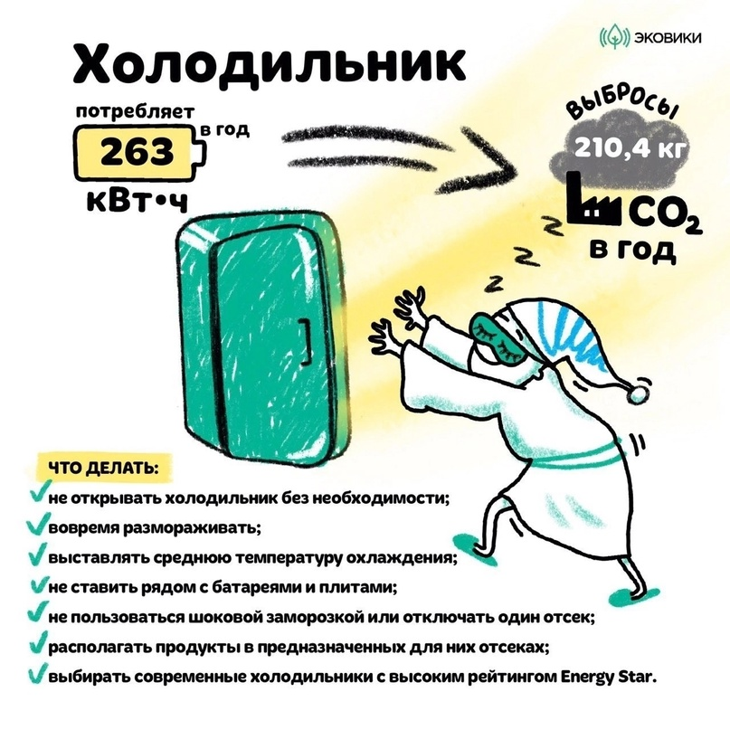
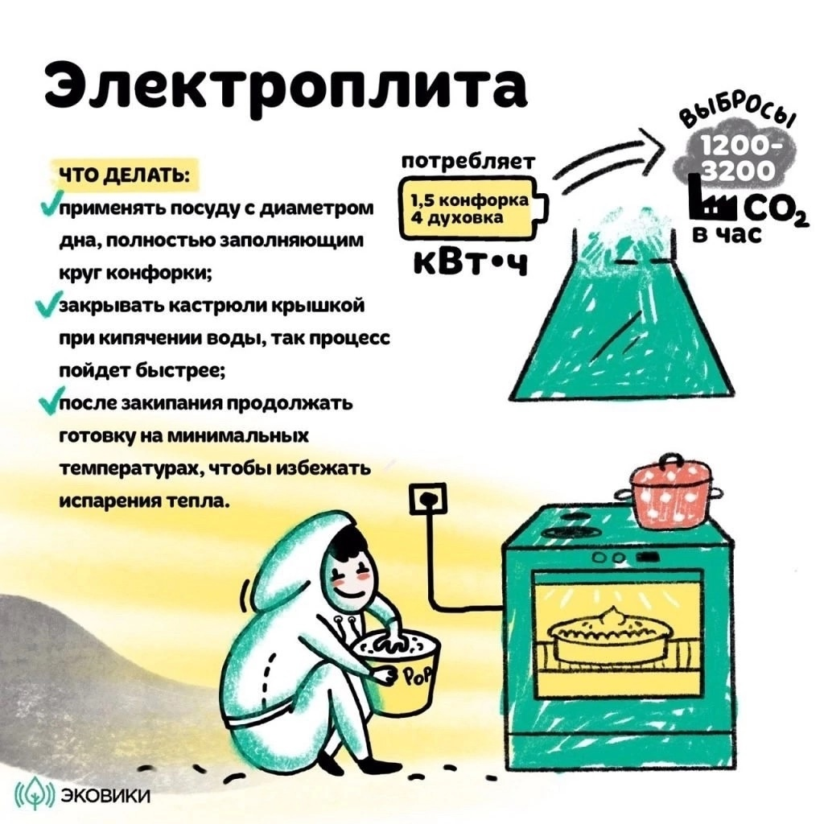
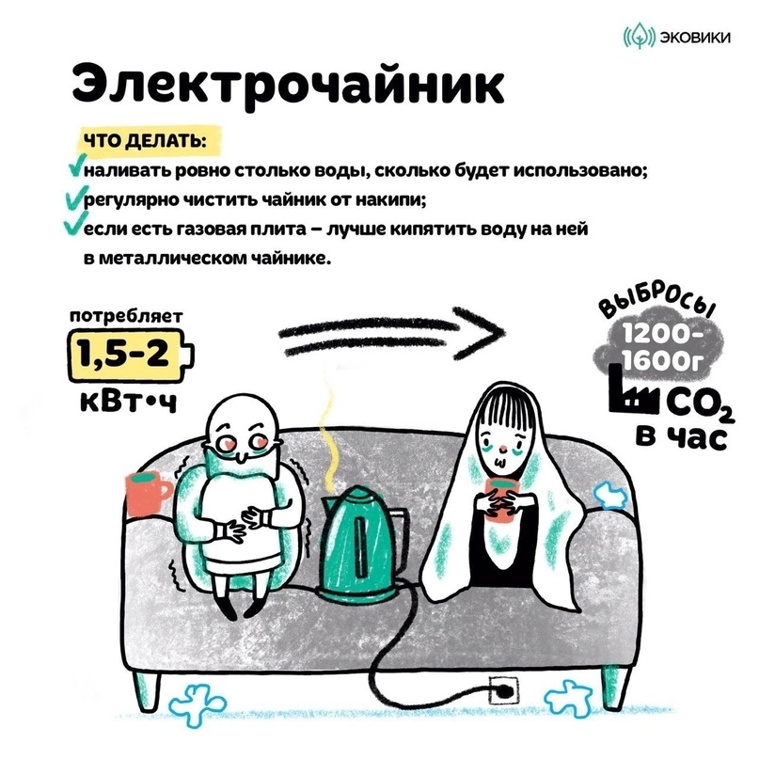
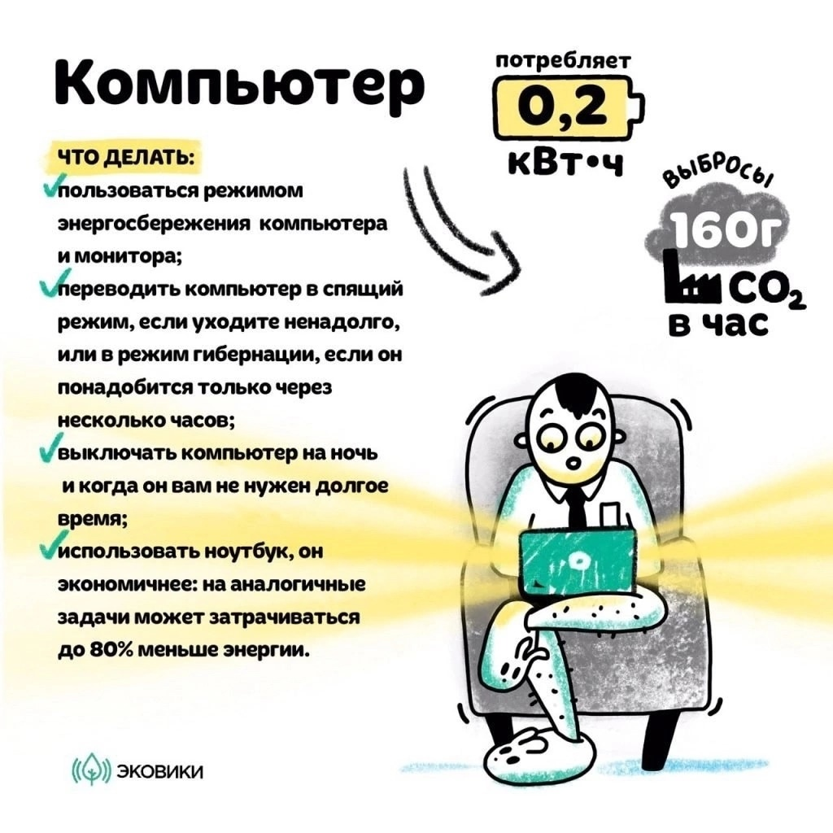
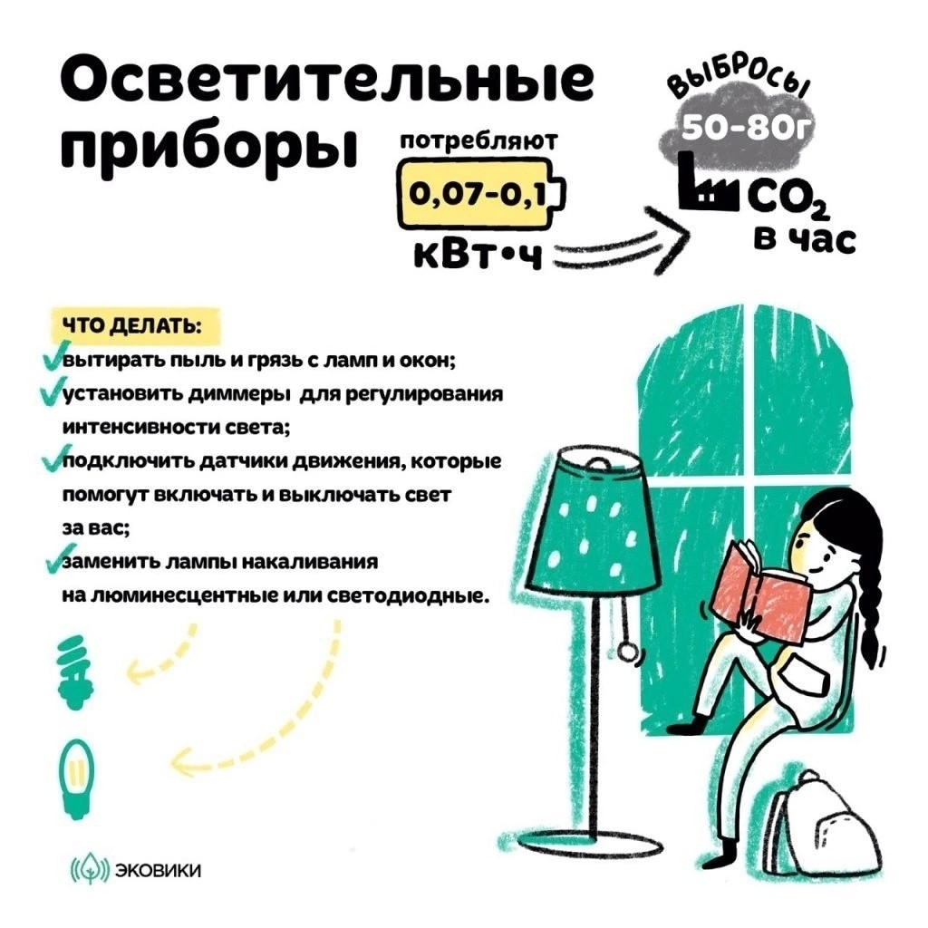
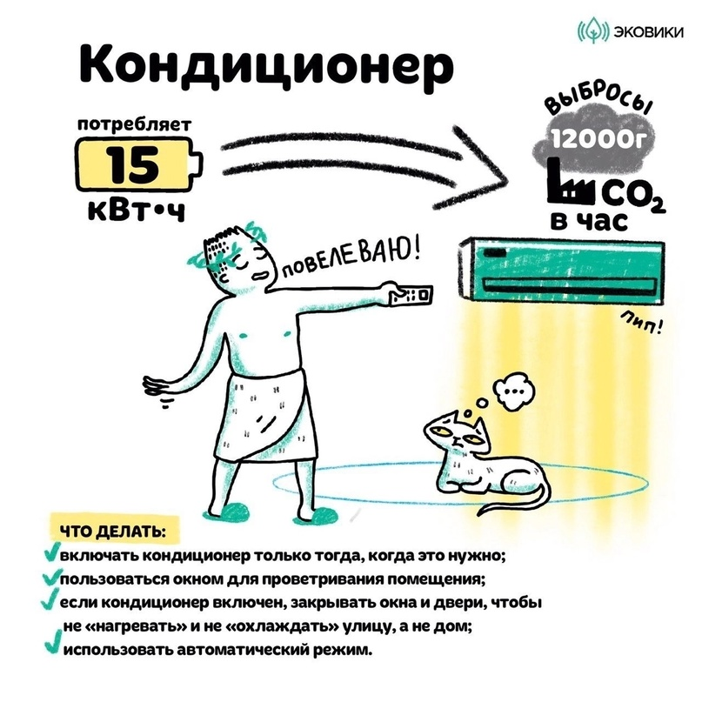
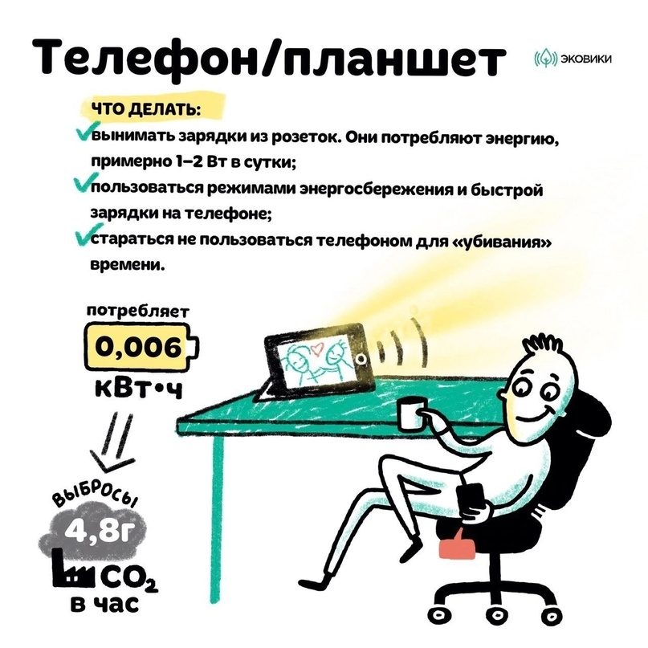
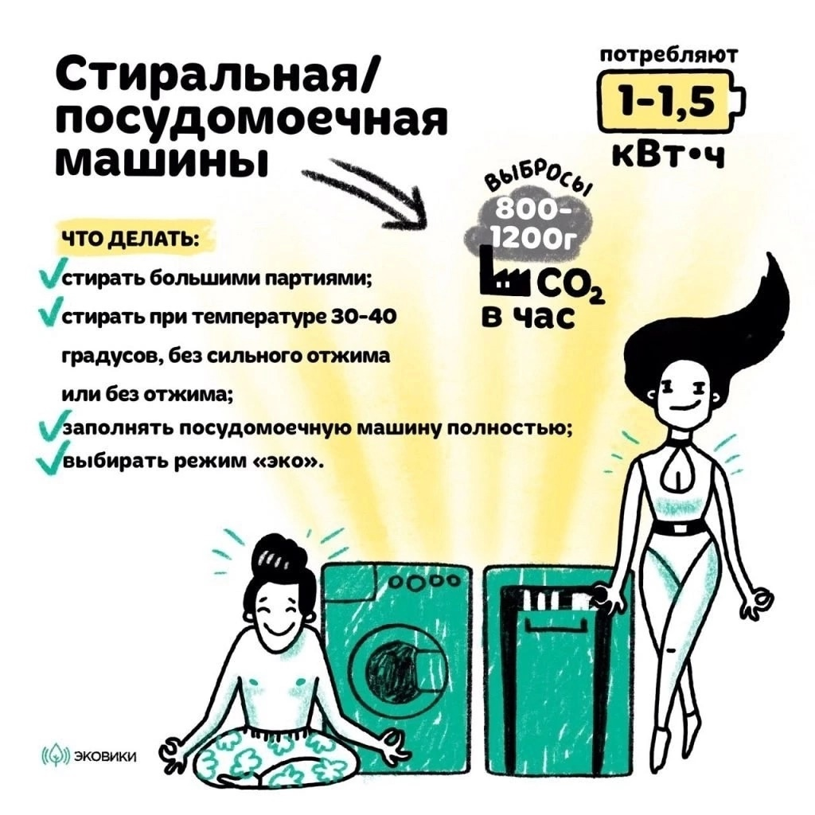
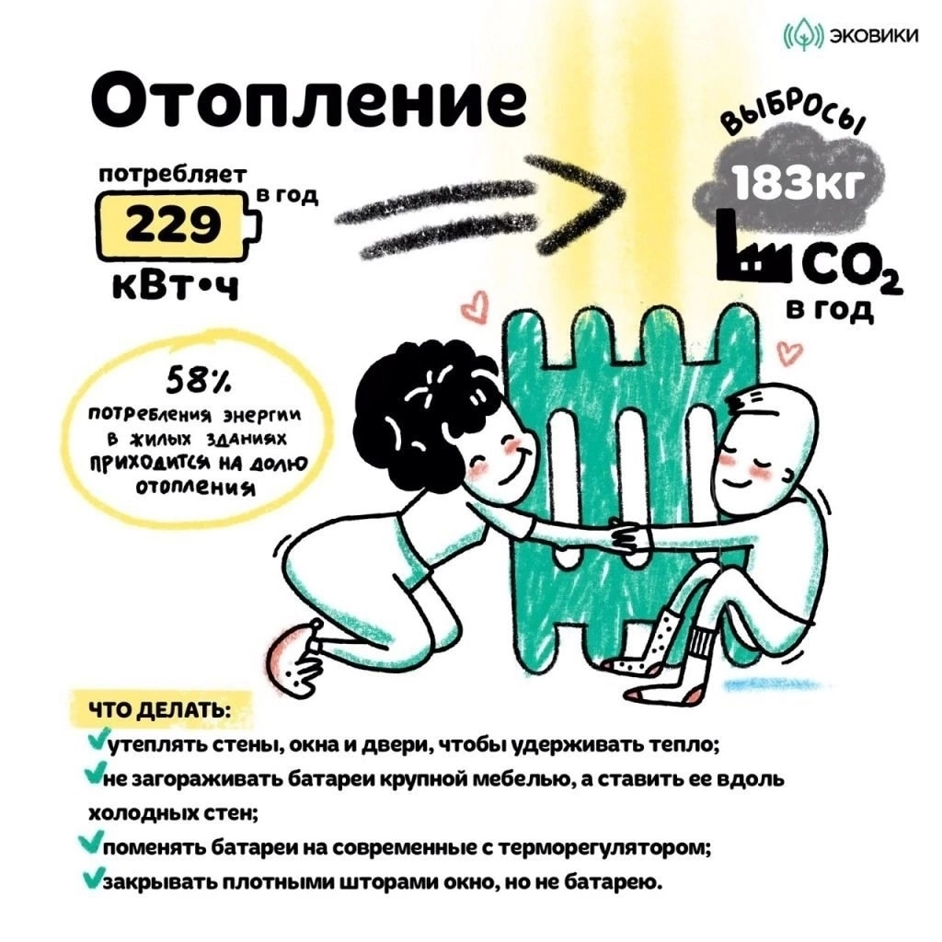
2
Нравится

